Արձանագրություն N 3

«Գրենական պիտույքների» ձեռքբերման նպատակով կազմակերպված թիվ ՋՏՄ-ՊԾԷԱՃ-ԱՊՁԲ-2021/1 ծածկագրով ընթացակարգի հանձնաժողովի նիստի

ք. Երևան | «28» «հոկտեմբերի » 2021թ.
Հաշվի առնելով, որ հանձնաժողովի կազմը բաղկացած է երեք անդամից, և որ հանձնաժողովի նիստին մասնակցում էին հանձնաժողովի երեք անդամները՝ Հայաստանի Հանրապետության կառավարության 2017 թվականի մայիսի 04-ի N 526-Ն որոշման 1-ին կետով հաստատված կարգի 26-րդ կետի 2-րդ ենթակետի համաձայն, հանձնաժողովի նիստը համարվեց իրավազոր և հայտարարվեց բացված:
Նիստը տեղի ունեցավ 2021 թվականի հոկտեմբերի 18-ից 28-ը:
Հանձնաժողովի նիստը նախագահում էր Աշոտ Խաչատրյան, իսկ քարտուղարն էր՝ Լիլիա Չախոյանը:

ՕՐԱԿԱՐԳ
Որոշվեց՝
Հաստատել հանձնաժողովի նիստի հետևյալ օրակարգը.
- ՋՏՄ-ՊԾԷԱՃ-ԱՊՁԲ-2021/1 ծածկագրով ընթացակարգին մասնակցելու հայտ/եր/ ներկայացրած անձի/անց/ մասին
- ՋՏՄ-ՊԾԷԱՃ-ԱՊՁԲ-2021/1 ծածկագրով ընթացակարգին ներկայացված հայտի/երի/ գնահատման մասին
- ՋՏՄ-ՊԾԷԱՃ-ԱՊՁԲ-2021/1 ծածկագրով ընթացակարգին ներկայացված գնի/երի/ մասին
- Ընտրված և հաջորդաբար տեղեր զբաղեցրած մասնակից/ներ/ որոշելու մասին
- ՋՏՄ-ՊԾԷԱՃ-ԱՊՁԲ-2021/1 ծածկագրով ընթացակարգի պայմանագիր կնքելու որոշման մասին հայտարարության տեքստը հաստատելու մասին

Կողմ` 3, դեմ` 0:
- ՋՏՄ-ՊԾԷԱՃ-ԱՊՁԲ-2021/1 ծածկագրով ընթացակարգին մասնակցելու հայտ/եր/ ներկայացրած անձի/անց/ մասին
Հանձնաժողովի նախագահ Աշոտ Խաչատրյանը ներկայացրեց գնման առարկայի նախահաշվային գինը՝ համաձայն աղյուսակի՝
Չ/Հ | Չափաբաժնի անվանումը | Չափաբաժնի նախահաշվային գինը  (ՀՀ դրամ)
1 | Հաշվասարք, գրասենյակային | 75000
2 | Մարտկոց AAA տեսակի | 40000
3 | Մարտկոց AA տեսակի | 30000
4 | Գրիչ գելային | 60000
5 | Թանաքի բարձիկներ | 2500
6 | Թուղթ նշումների համար սոսնձվածքով | 30000
7 | Մեխանիկական կամ սրվող մատիտներ | 25000
8 | Ապակարիչ | 3000
9 | Թուղթ A3 ֆորմատի | 100000

Հանձնաժողովն արձանագրեց, որ
- ՋՏՄ-ՊԾԷԱՃ-ԱՊՁԲ-2021/1 ծածկագրով ընթացակարգի հայտերը https://eauction.armeps.am/ կայքի միջոցով բացվել են 2021 թվականի հոկտեմբերի 27-ին, ժամը 10:00-ին:
- Հրավերում հոկտեմբերի 7-ին իրականացվել է փոփոխություն։
- Հայտերի վերաբերյալ հարցումներ և պատասխաններ չեն գրանցվել։
- ՋՏՄ-ՊԾԷԱՃ-ԱՊՁԲ-2021/1 ծածկագրով ընթացակարգին մասնակցելու հայտ/եր/ է/են/ ներկայացրել հետևյալ անձը/ինք/ /այսուհետ՝ նաև մասնակիցը/ները//.
Կողմ` 3, դեմ` 0:

2․ Հայտեր ներկայացրած մասնակիցների անվանումների (անունների) և հասցեների հրապարակում

Հանձնաժողովն արձանագրեց, որ
- Հայտեր ներկայացվել են հետևյալ մասնակիցների կողմից.

Մասնակիցների անվանումները | Հասցե, էլ.փոստ
«Սմարթլայն» ՍՊԸ | ssmartline@mail.ru
Արթուր Հարությունյան Գագիկի Ա/Ձ | harutyunyanartur885@gmail.com
«ԷՄԳԱ» ՍՊԸ | goryes@mail.ru
«Մովսեսյան» ՍՊԸ | computerland@mail.ru
«Լիբրա-Ս» ՍՊԸ | seyran.gab@gmail.com
«Փեյփր Հաուս» ՍՊԸ | info@paperhouse.am

Կողմ` 3, դեմ` 0:
3․ Հայտերը էլեկտրոնային ձևով կազմման, յուրաքանչյուր էլեկտրոնային փաթեթում հրավերով պահանջվող փաստաթղթերի առկայության և հրավերի պահանջներին համապատասխանության վերաբերյալ տեղեկություններ

Հանձնաժողովն արձանագրեց, որ

- Մասնակիցների կողմից էլեկտրոնային ձևով ներկայացված փաթեթները կազմված էին հրավերով սահմանված պահանջներին համապատասխան։
- Մասնակիցների կողմից ներկայացված փաթեթները ներառում էին հրավերով սահմանված բոլոր փաստաթղթերը։
- Մասնակիցների կողմից ներկայացված փաթեթներում ներառված փաստաթղթերը կազմված էին հրավերով սահմանված պահանջներին համապատասխան:

Հանձնաժողովը որոշեց՝

- Մասնակիցների կողմից ներկայացված հայտերը գնահատել բավարար:

Կողմ` 3, դեմ` 0:

4․ Տվյալներ մասնակիցների կողմից առաջարկված գների վերաբերյալ

Հանձնաժողովի նախագահը հայտարարեց հակադաձ աճուրդի արդյունքում ստացված գները։

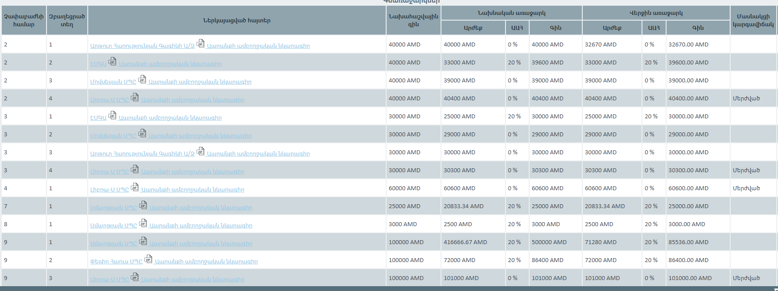 Կողմ` 3, դեմ` 0:

5․ Տվյալներ՝ ընտրված մասնակիցների վերաբերյալ.
Հանձնաժողովն արձանագրեց,
- Համաձայն Հայաստանի Հանրապետության կառավարության 2017 թվականի մայիսի 04-ի N 526-Ն որոշման 1-ին կետով հաստատված կարգի 40-րդ կետի 5-րդ ենթակետի՝ հաստատել ընթացակարգի ընտրված մասնակիցների ցանկը՝ համաձայն աղյուսակի։

Չ/Հ | Մասնակցի անվանումը | Մասնակցի զբաղեցրած տեղը
2 | Արթուր Հարությունյան Գագիկի Ա/Ձ | 1-ին տեղ
3 | «ԷԳՄԱ» ՍՊԸ | 1-ին տեղ
7,8,9 | «Սմարթլայն» ՍՊԸ | 1-ին տեղ

- «ՋՏՄ-ՊԾԷԱՃ-ԱՊՁԲ-2021/1» ծածկագրով ընթացակարգի 1-ին, 4-րդ, 5-րդ և 6-րդ չափաբաժինները հայտարարել չկայացած։

Կողմ` 3, դեմ` 0:

6․ ՋՏՄ-ՊԾԷԱՃ-ԱՊՁԲ-2021/1 ծածկագրով ընթացակարգի պայմանագիր կնքելու որոշման մասին և ընթացակարգը չկայացքած հայտարարելու մասին հայտարարության տեքստերը հաստատելու մասին
Որոշվեց՝
- Հաստատել պայմանագիր կնքելու մասին որոշման հայտարարության տեքստը:
- Հաստատել ընթացակարգը չկայացքած հայտարարելու մասին որոշման հայտարարության տեքստը:
Կողմ` 3, դեմ` 0:

7․ ՋՏՄ-ՊԾԷԱՃ-ԱՊՁԲ-2021/1 ծածկագրով ընթացակարգի անգործության ժամկետ հաստատելու մասին
Համաձայն “Գնումների մասին” ՀՀ օրենքի 10-րդ հոդվածի 3-րդ կետի`
- Սահմանել անգործության ժամկետ՝ 10 օրացույցային օր։
Կողմ` 3, դեմ` 0:

Հանձնաժողովի
նախագահ ՝
Ա. Խաչատրյան | ——————————
անդամներ`
Դ. Գրիգորյան | ——————————
Վ. Նազինյան | ——————————
քարտուղար՝
Լ. Չախոյան | ——————————

